Подарки Принца из Оранжевой страны
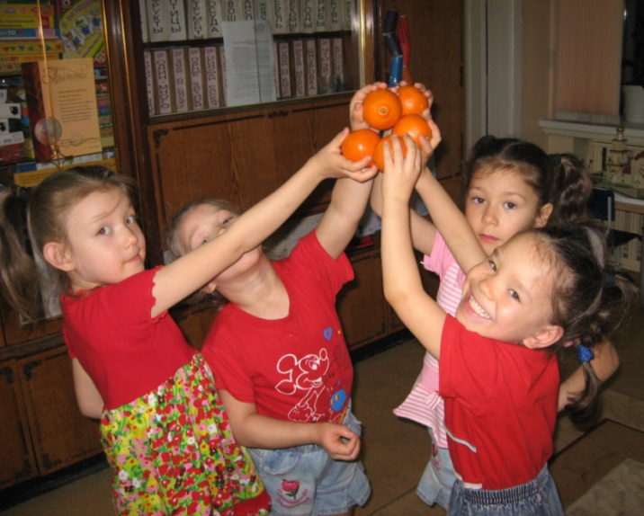
Цель. Продолжать учить сравнивать предметы по количеству. Формировать умение выделять предметы с заданными признаками. Развивать логическое мышление.
Материал. Четыре оранжевых воздушных шарика и веревочки к ним. Кукла Принц. Карточки с изображением предметов разного цвета (среди них карточки с изображением предметов оранжевого цвета – по количеству детей). Игрушки оранжевого цвета: мяч, кубик, кольцо, машинка, тарелка. Коробка, обернутая оранжевой бумагой. Оранжевая гуашь, лист белой бумаги, кисточка, банка с водой, салфетка – на каждого ребенка.
Ход занятия
Воспитатель. Сегодня к нам в гости пришел Принц из Оранжевой страны. (Выставляет куклу). В этой стране все-все оранжевое. Поэтому она называется Оранжевая страна. Давайте поздороваемся с Принцем. (Дети здороваются).
Принц (за него говорит воспитатель). Здравствуйте, дети! Посмотрите: вся одежда у меня оранжевого цвета. В моей стране все оранжевое: и игрушки, и дома, и мебель, и машины. А у вас в группе есть игрушки оранжевого цвета? (Да.) Принесите их мне, пожалуйста!
Дети находят игрушки, разложенные по комнате, и приносят их Принцу.
Принц. Никита, что за игрушку ты принес? (Мячик.) Какого он цвета? (Мячик оранжевого цвета.) Сколько у тебя мячиков? (Один.)
Принц задает аналогичные вопросы каждому ребенку.
Принц. У меня есть волшебная коробка. Вот она. (Показывает коробку, обернутую оранжевой бумагой.) Какого цвета коробка? (Оранжевого цвета.) Верно, она оранжевого цвета. В этой коробке спрятано сюрпризов. И вот один из них. (Достает воздушные шарики.) Что это? (Воздушные шарики.) Какого они цвета? (Оранжевого.) Что надо сделать, чтобы мы могли поиграть с этими шариками? (Их надо надуть.) Правильно. (Надувает один шарик.) Если я отпущу шарик, что с ним будет? (предложения детей. Если дети затрудняются ответить, воспитатель отпускает шарик, затем спрашивает, что с ним стало.) Что надо сделать, чтобы шарик не сдувался? (Его надо завязать.) Верно. У меня и веревочки есть. (Достает из коробки.) Как вы думаете, хватит этих веревочек, чтобы завязать все шарики? Не знаете? Тогда скажите, сколько у нас шариков. (Много.) Давайте к каждому шарику приложим одну веревочку. (Раскладывает попарно шарики и веревочки, сопровождая свои действия словами.) Около каждого шарика лежит веревочка? (Да.) Так сможем мы завязать все шарики? (Сможем.) Давайте это проверим. (Надувает шарики, завязывает их.) Все шарики мы надули? (Все.) Шарики завязали? (Все.) Значит, веревочек столько же, сколько шариков. Теперь поиграем с шариками.
Дети идут в игровой уголок и выполняют упражнения с шариками (по выбору воспитателя).
Воспитатель. Как весело мы играли с Принцем! Давайте подарим ему шарики. Одежда у него оранжевого цвета и шарики тоже оранжевые. (Привязывает шарики к рукам куклы.)
Принц. Большое спасибо! А в моей коробке есть еще сюрпризы. (Достает карточки с изображением предметов разного цвета.) Что нарисовано на этих карточках? (Ответы детей.) Верно. Все эти предметы разного цвета. Давайте найдем карточки с оранжевыми предметами.
Воспитатель поочередно приглашает детей к столу, просит найти карточку с изображением предмета оранжевого цвета и задает вопросы каждому ребенку: «Что нарисовано у тебя на карточке? Какого он (она, оно) цвета?»
Принц. Посмотрим, что осталось в моей волшебной коробочке. (Достает банку с оранжевой гуашью.) Как вы думаете, что это? (Краска.) Какого она цвета? (Оранжевого.) Верно. Оранжевый цвет мой любимый. Хотите порисовать оранжевой краской? (Да.)
Воспитатель. Кисточки и бумага у нас есть, так что можно и порисовать. Принц любит все оранжевое, значит, и нарисовать нам нужно что-то оранжевое. А что бывает оранжевого цвета? (Ответы детей.)
По окончании работы воспитатель демонстрирует рисунки всем детям.
Воспитатель. Сегодня Принц преподнес нам много сюрпризов, давайте и мы порадуем его: подарим наши рисунки.
Принц. Спасибо! Мне ваши рисунки очень понравились! И вы мне тоже понравились. С вами было интересно играть. Ну а сейчас мне пора возвращаться в Оранжевую страну. До свидания, до новых встреч!

